Prototipação

Sistema

Modro Seguros

**Histórico de Alterações**

|  |  |  |  |
| --- | --- | --- | --- |
| **Data** | **Versão** | **Autor** | **Descrição** |
| 20/11/2015 | 1.0 | Alex Michelon | Criação do documento |

Conteúdo

[**1. Introdução 4**](#_Toc435807846)

[**2. Protótipos de Cadastro 4**](#_Toc435807847)

[**2.1. Login 4**](#_Toc435807848)

[**2.2. Cadastro de pessoas 5**](#_Toc435807849)

[**2.3. Cadastro de objeto de seguro 6**](#_Toc435807850)

[**2.4. Cadastro de aditamento/cláusula 8**](#_Toc435807851)

[**2.5. Cadastro de sinistro 9**](#_Toc435807852)

[**2.6. Cadastro de proposta 10**](#_Toc435807853)

[**2.6.1. Cotação / Apólice 10**](#_Toc435807854)

[**2.6.2. Segurado 11**](#_Toc435807855)

[**2.6.3. Objeto de seguro 12**](#_Toc435807856)

[**2.6.4. Aditamento / Cláusula 13**](#_Toc435807857)

[**2.6.5. Informações adicionais 14**](#_Toc435807858)

[**2.6.6. Valor 15**](#_Toc435807859)

[**2.7. Cadastro de renovação 16**](#_Toc435807860)

[**2.8. Cadastro de ocorrência 17**](#_Toc435807861)

[**2.9. Cadastro de apólice 18**](#_Toc435807862)

[**3. Protótipo de consulta 19**](#_Toc435807863)

[**4. Protótipo de configuração de regras 20**](#_Toc435807864)

## Introdução

Neste documento serão listadas as telas de sistema para a implementação do sistema Modro Seguros. Inicialmente, esta será a proposta apresentada, a qual passará por avaliação do patrocinador do projeto, Sr Nilson Modro. Caso o mesmo autorize, os desenvolvimentos serão orientados pela prototipação a seguir listada.

Não estão descartadas alterações futuras, as quais poderão ocorrer devido ao surgimento de alguma nova necessidade do patrocinador ou mesmo por alguma restrição de usabilidade, tecnologia empregada, prazo de entrega do projeto (em conformidade em negociação junto ao patrocinador) ou mesmo pela regra de negócio envolvida.

Para as demais entregas, serão geradas atualizações deste documento.

## Protótipos de Cadastro

## Login

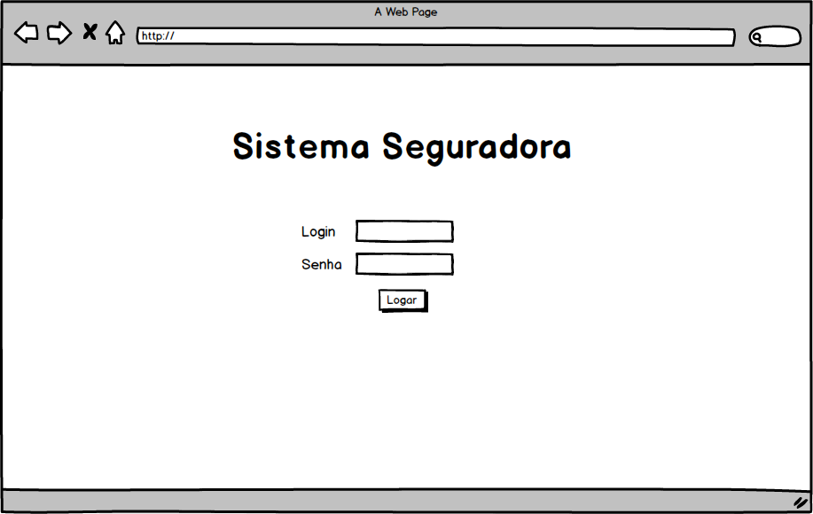

## Cadastro de pessoas

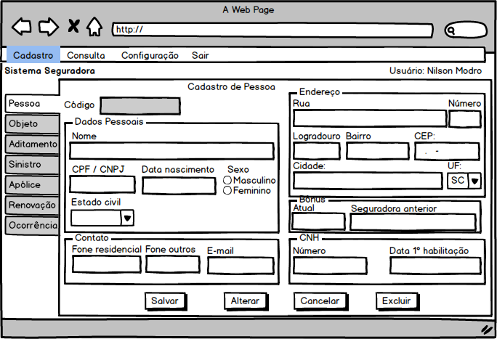

## Cadastro de objeto de seguro

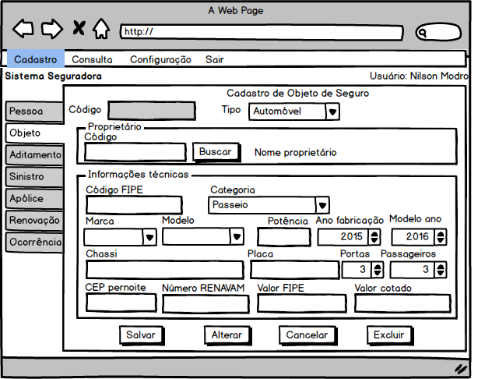

## Cadastro de aditamento/cláusula

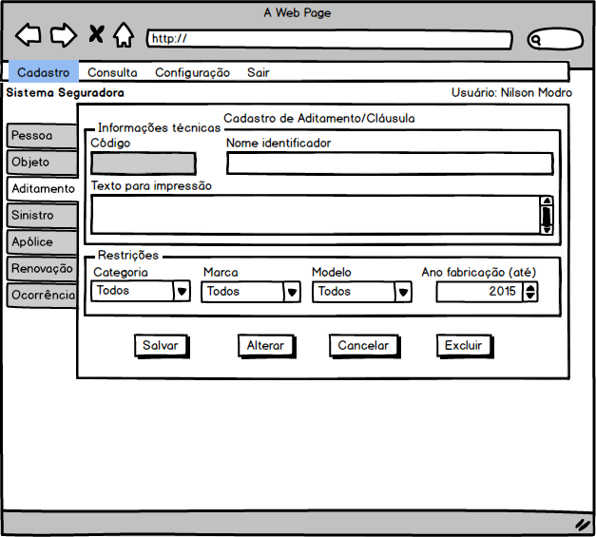

## Cadastro de sinistro

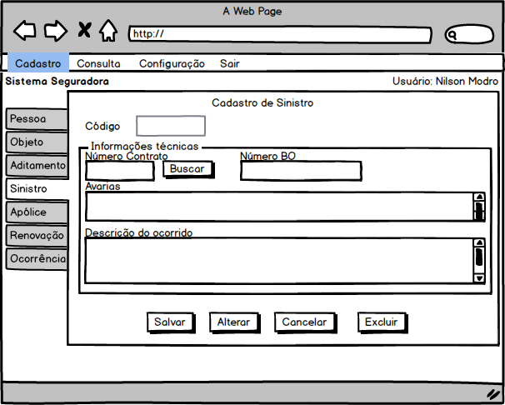

## Cadastro de proposta

## Cotação / Apólice

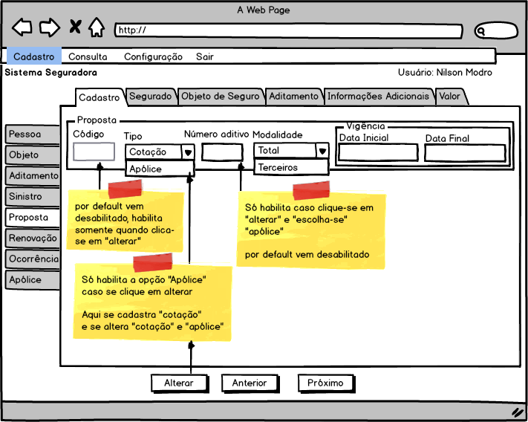

## Segurado

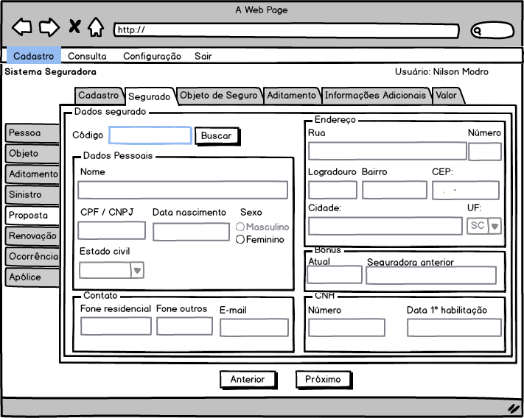

## Objeto de seguro

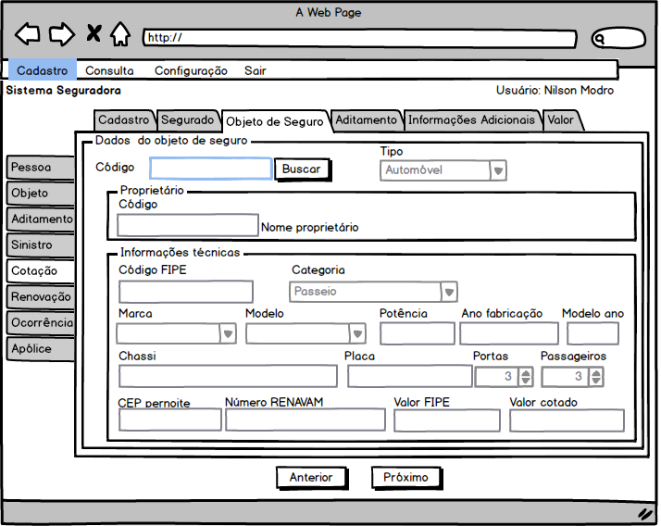

## Aditamento / Cláusula

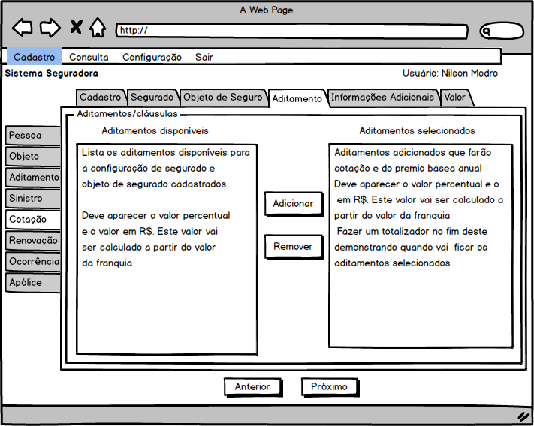

## Informações adicionais

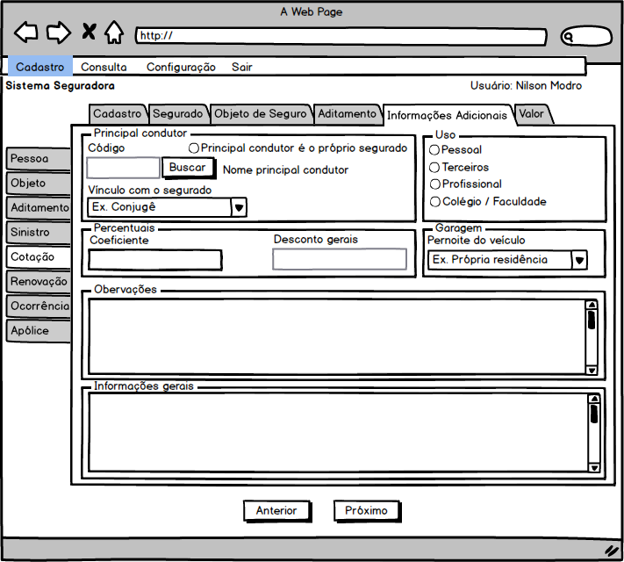

## Valor

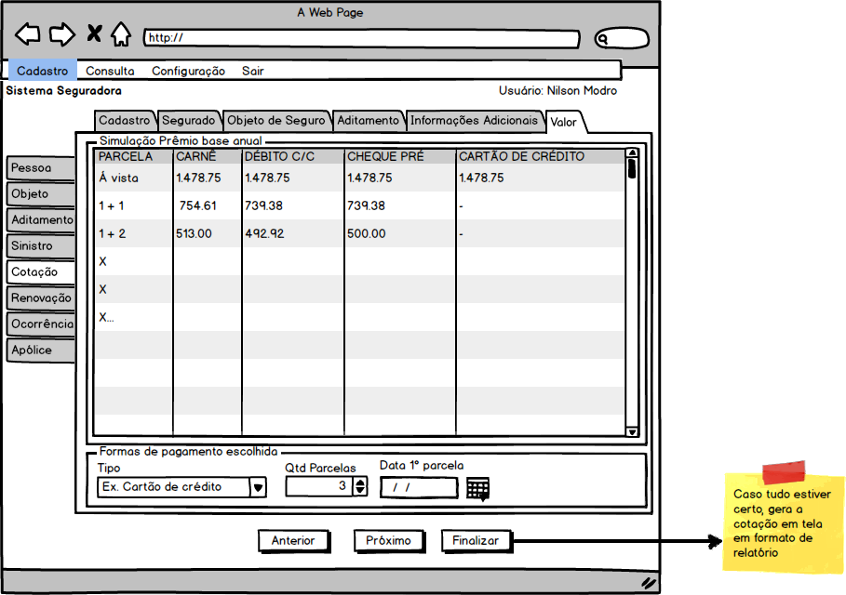

## Cadastro de renovação

## C:\Users\Alex Michelon\Dropbox\UDESC Pós-gradução Engenharia de Software\Modulo II\Trabalho Final Modulo II\Docs\Prototipo (parcial)\cadastro_renovacao.png

## Cadastro de ocorrência

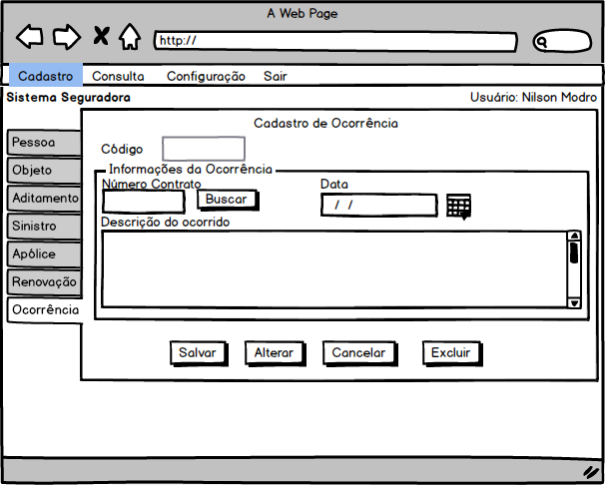

## Cadastro de apólice

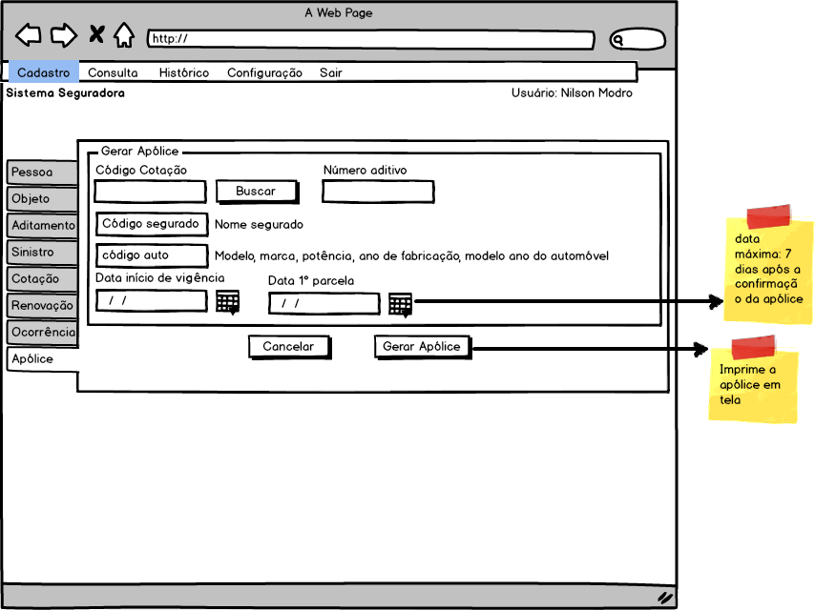

## Protótipo de consulta

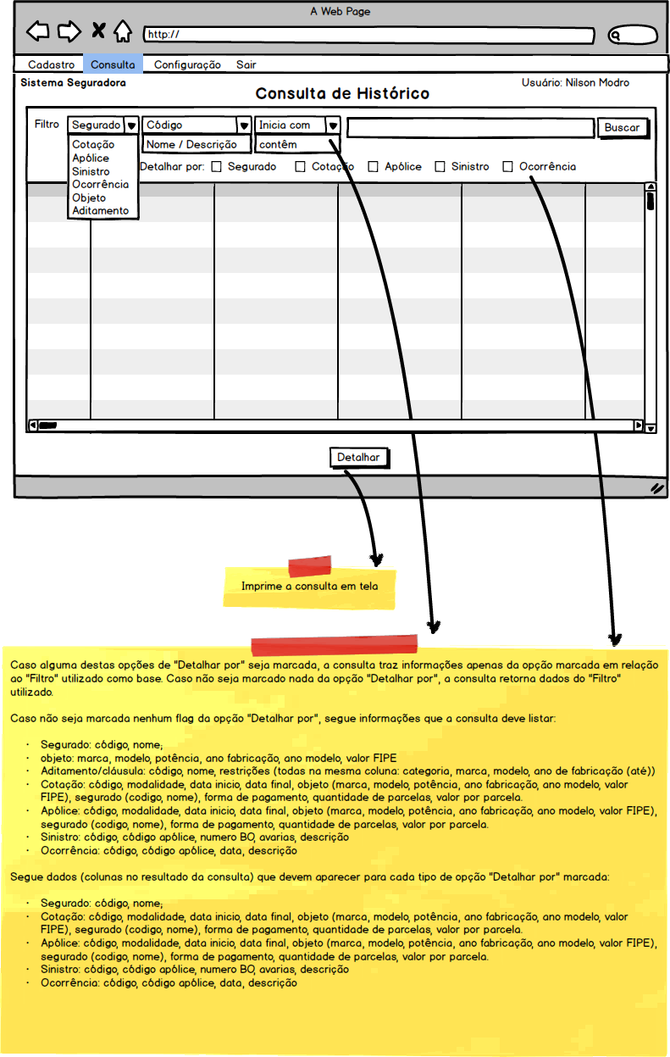

## Protótipo de configuração de regras

